**№23 Тема: Впорядкування, пошук та фільтрування даних**  
    **1. Сортування даних**  
    Як і в таблицях текстового та табличного процесорів, дані в таблицях баз даних можна сортувати. За замовчуванням дані в таблиці **Access (Base)** сортуються за зростан­ням значень по ключовому полю.  
    Для змінення сортування слід виконати таку послідовність дій:  
        1. Відкрити таблицю бази даних, дані в якій потрібно відсортувати.  
        2. Установити курсор у межах поля, за даними якого буде виконано сортування записів/   
        3. Виконати **Основне - Сортування і фільтр - За зростанням (За спаданням)**.  
    Фрагмент таблиці **Країни світу**, який відсортовано за спаданням за даними поля **Площа**, наведено на малюнку 1. Біля імені поля, за даними якого здійснено сор­тування, з’являється стрілочка, яка вказує на вид сортування: за зростанням, за спа­данням. Для того щоб відмінити сортування, потрібно вибрати кнопку **Видалити сортування [https://sites.google.com/site/lutskschool1yasenchuk/_/rsrc/1542902196691/materiali-do-urokiv/10-klas/urok-23-1/1.jpg](https://sites.google.com/site/lutskschool1yasenchuk/materiali-do-urokiv/10-klas/urok-23-1/1.jpg?attredirects=0)** групи **Сортування і фільтр** вкладки **Основне**.

[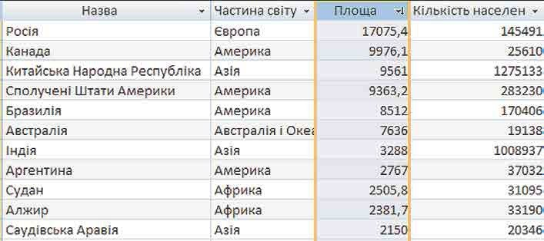](https://sites.google.com/site/lutskschool1yasenchuk/materiali-do-urokiv/10-klas/urok-23-1/2.jpg?attredirects=0)

**Мал.1.** Фрагмент таблиці бази даних **Країни світу**, відсортованої за даними поля **Площа**

    Для сортування за даними кількох полів з однаковими значеннями параметрів сортування слід виділити ці поля (виділити можна лише сусідні поля) і виконати **Основне - Сортування і фільтр - За зростанням (За спаданням)**.  
    Під час сортування за даними кількох полів спочатку сортування відбувається за даними полів, розміщених ліворуч. Фрагмент таблиці **Країни світу**, який відсортовано за спаданням за даними полів **Частина світу** та **Площа**, наведено на малюнку 2 . Площа у відповідному полі вказана в тисячах квадратних кілометрів, а кількість на­селення — у тисячах осіб.

[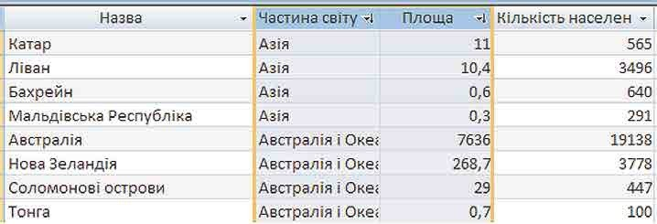](https://sites.google.com/site/lutskschool1yasenchuk/materiali-do-urokiv/10-klas/urok-23-1/3.jpg?attredirects=0)

**Мал. 2.** Фрагмент таблиці бази даних **Країни світу**, відсортованої за даними полів **Частина світу** і **Площа**  
    Можна виконати сортування за даними кількох полів, довільно розміщених у таб­лиці, послідовно виконавши сортування для кожного з них . При цьому можна вико­ристати різні значення параметрів сортування.

**2. Пошук даних**  
    Як було зазначено раніше, бази даних призначено для забезпечення швидкого до­ступу до необхідних даних. Досить часто користувачі здійснюють пошук потрібних даних у базах даних залізниці, бібліотеки, пошукового сервера Інтернету та ін. У СУБД **Access (Base)** пошук у базі даних здійснюється подібно до пошуку в **Excel (Calc)**. Для пошуку потрібних даних слід:  
        1. Відкрити файл бази даних, у якій потрібно здійснити пошук.  
        2. Відкрити таблицю, у якій здійснюватиметься пошук.  
        3. Виконати **Основне - Пошук - Знайти**.

        4. У вікні **Пошук і заміна** (мал. 3) на вкладці **Знайти**в полі **Знайти** ввести зразок даних, за яким буде здійснено пошук.

[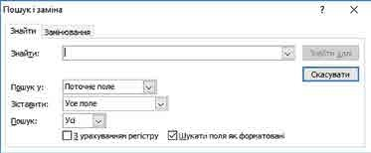](https://sites.google.com/site/lutskschool1yasenchuk/materiali-do-urokiv/10-klas/urok-23-1/4.jpg?attredirects=0)

Мал. 3. Вікно **Пошук і заміна**

        5. Вибрати у списку **Пошук** у області пошуку: *у поточному полі*або*в поточному документі (таблиці)*.  
        6. Установити у списку **Зіставити** одне із значень: *Усе поле, Будь-яка частина поля, Початок поля*.  
        7. Установити у списку **Пошук** один з напрямів пошуку: *Усі, Угору, Вниз*.  
        8. Установити за потреби відповідні позначки прапорців для пошуку з урахуван­ням регістру (великі чи малі літери) та пошуку з використанням шаблонів уве­дення (**Шукати поля як форматовані**).  
        9. Вибрати кнопку **Знайти далі**.  
    Для переходу до наступних записів, значення яких відповідають пошуковому за­питу та параметрам пошуку, слід послідовно натискати кнопку **Знайти далі**.  
    Слід зауважити, якщо у списку **Зіставити** вибрати значення*Усе поле*, то під час пошуку зразок буде порівнюватися із вмістом усього поля, а якщо вибрати значення *Будь-яка частина поля* — порівнюватися зі зразком буде будь-яка частина вмісту поля і відповідно при значенні *Початок поля* порівняння буде здійснено по початко­вих символах поля.  
    Значення у списку **Пошук**установлюють напрям пошуку від поточного запису: *Уго­ру*— до першого запису, *Вниз*— до останнього запису і*Усі* — по всій таблиці (формі).  
    Заміна даних у полях бази даних виконується з використанням елементів керу­вання вкладки **Замінювання**вікна **Пошук і заміна**. Крім описаних параметрів для пошуку, під час заміни в поле**Замінити на** вводяться дані, які повинні замінити знайдені. Заміну можна здійснювати по кроках (кнопки **Знайти далі** і **Замінити**) або одразу всіх знайдених даних (кнопка **Замінити все**).

**3. Фільтрування даних**

    Для відбору записів, дані в яких відповідають певним умовам, використовують фільтри подібно до використання фільтрів у табличному процесорі. Для фільтруван­ня даних використовують елементи керування групи **Сортування й фільтр** вклад­ки **Основне**. Наприклад, для знаходження записів про країни, у яких державний устрій монархія або конституційна монархія, слід виконати таку послідовність дій:  
        1. Зробити поточним поле, за даними якого буде здійснено фільтрування, наприклад **Державний устрій**.   
        2. Вибрати кнопку **Фільтр [https://sites.google.com/site/lutskschool1yasenchuk/_/rsrc/1542903345341/materiali-do-urokiv/10-klas/urok-23-1/5.jpg](https://sites.google.com/site/lutskschool1yasenchuk/materiali-do-urokiv/10-klas/urok-23-1/5.jpg?attredirects=0)** групи елементів ке­рування **Сортування й фільтр** вкладки **Основне**або кнопку [https://sites.google.com/site/lutskschool1yasenchuk/_/rsrc/1542903370987/materiali-do-urokiv/10-klas/urok-23-1/6.jpg](https://sites.google.com/site/lutskschool1yasenchuk/materiali-do-urokiv/10-klas/urok-23-1/6.jpg?attredirects=0) справа від імені поля.   
        3. Установити (зняти зайві) у списку (мал. 4) позначки прапорців біля одного або кількох значень, які відповідають умові фільтрування, наприклад *Мо­нархія* і *Конституційна монархія*.

[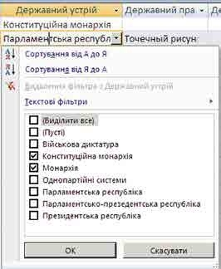](https://sites.google.com/site/lutskschool1yasenchuk/materiali-do-urokiv/10-klas/urok-23-1/7.jpg?attredirects=0)

**Мал. 4.**Список фільтру­вання поля **Державний устрій**

        4. Вибрати кнопку **ОК**.  
    Фрагмент таблиці, яка утворилася в результаті застосування зазначеного фільтра, подано на малюн­ку 5.

[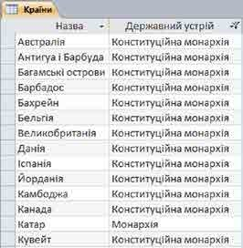](https://sites.google.com/site/lutskschool1yasenchuk/materiali-do-urokiv/10-klas/urok-23-1/8.jpg?attredirects=0)

**Мал. 5.** Фрагмент таблиці після застосування фільтра для поля **Державний устрій**

    Якщо потрібно в довгому списку вибрати одне або кілька значень, то простіше спочатку зняти позначку прапорця **Виділити все** (при цьому буде знято поз­начки всіх прапорців), а потім установити позначки прапорців біля потрібних значень  
    Можна здійснювати фільтрування за кількома по­лями. Наприклад, для визначення країн **Африки**, у яких державний устрій монархія або конституційна монархія, слід після проведення фільтрування за по­лем **Державний устрій** ще провести фільтрування за полем **Частина світу** зі значенням параметра філь­трування *Африка*.  
    Кількість записів, що відповідають умовам філь­трування, можна визначити за лічильником у нижній лівій частині вікна програми — там указано номер по­точного запису і загальну кількість відфільтрованих записів.  
    Для відміни фільтрування потрібно вибрати підсвічену іншим кольором кнопку [https://sites.google.com/site/lutskschool1yasenchuk/_/rsrc/1542903716072/materiali-do-urokiv/10-klas/urok-23-1/9.jpg](https://sites.google.com/site/lutskschool1yasenchuk/materiali-do-urokiv/10-klas/urok-23-1/9.jpg?attredirects=0). Для повторного застосування вже визначених значень параметрів фільтрування слід знову вибрати кнопку **Застосувати фільтр**.   
    Під час проведення фільтрування є можливість задати більш складні умови фільтрування. Так, у списку фільтрування будь-якого текстового поля під час наведення вказівника на напис **Текстові фільтри** від­кривається список умов фільтрування (мал. 6). Вибір будь- якого елемента цього списку відкриває додаткове вікно з полем для введення фрагмента тексту, що стане складовою відповідної умови: *Дорівнює, Не містить, Закінчується* тощо.

[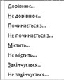](https://sites.google.com/site/lutskschool1yasenchuk/materiali-do-urokiv/10-klas/urok-23-1/10.jpg?attredirects=0)

**Мал. 6.** Список вибору додаткових умов фільтрування

    Якщо поле містить числові дані, то список умов буде іншим: *Дорівнює, Не дорівнює, Більше, Менше, Між*, а для даних дати й часу — *Дорівнює, Не дорівнює, Перед, Після, Між*.  
    Для застосування фільтра відповідно до виділеного фраг­мента даних слід виконати таку послідовність дій:

        1. Виділити фрагмент даних в одному з полів, за яким буде здійснено фільтрування, наприклад у полі **Вартість** значення *16,50* грн.

        2. Відкрити список кнопки **Виділення**[https://sites.google.com/site/lutskschool1yasenchuk/_/rsrc/1542904088491/materiali-do-urokiv/10-klas/urok-23-1/11.jpg](https://sites.google.com/site/lutskschool1yasenchuk/materiali-do-urokiv/10-klas/urok-23-1/11.jpg?attredirects=0) групи елементів керування **Сортування й фільтр** вкладки **Основне** (мал 7).

[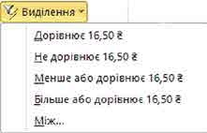](https://sites.google.com/site/lutskschool1yasenchuk/materiali-do-urokiv/10-klas/urok-23-1/12.jpg?attredirects=0)

**Мал. 7.**Список кнопки **Виділення** для числових значень

        3. Вибрати у списку одну з умов застосування виділе­ного фрагмента для фільтрування даних, наприклад *Менше або дорівнює* *16,50* *грн.*  
    Для відмови від використання фільтра в певному полі слід вибрати кнопку [https://sites.google.com/site/lutskschool1yasenchuk/_/rsrc/1542904248091/materiali-do-urokiv/10-klas/urok-23-1/13.jpg](https://sites.google.com/site/lutskschool1yasenchuk/materiali-do-urokiv/10-klas/urok-23-1/13.jpg?attredirects=0) справа від імені поля та у списку фільтрування вибрати кнопку **Видалити фільтр**  [https://sites.google.com/site/lutskschool1yasenchuk/_/rsrc/1542904281437/materiali-do-urokiv/10-klas/urok-23-1/14.jpg](https://sites.google.com/site/lutskschool1yasenchuk/materiali-do-urokiv/10-klas/urok-23-1/14.jpg?attredirects=0) або поставити позначку прапорця **Виділити все**. Для вида­лення всіх фільтрів потрібно виконати **Основне - Сортування й фільтр - До датково - Очистити всі фільтри**.

**[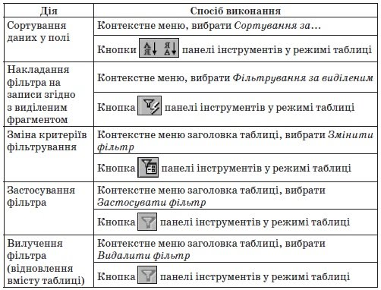](https://sites.google.com/site/lutskschool1yasenchuk/materiali-do-urokiv/11-klas/urok-22/1.jpg?attredirects=0)**

**VІІ. Домашнє завдання**

1. За допомогою мережі інтернет знайти інформацію «*фільтрація даних*», на сайті Вільної енциклопедії «Вікіпедія»
2. Ознайомитися з відео-презентацією до уроку що знаходиться за посиланням у YouTube

(https://youtu.be/um5QK9sjzu8).

**Для тих хто хоче знати більше с теми: Електронний підручник з інформатики** <https://cutt.ly/dghgefq> **Тема 4.1**. «ТЕХНОЛОГІЇ ОПРАЦЮВАННЯ МУЛЬТИМЕДІЙНИХ ДАНИХ» стор. 108